课设题目

数据库系统原理课程设计报告



学 号 2351744
姓 名 秦昭白
专 业 计算机科学与技术
授课老师 关佶红

目录
校园二手交易平台 3
一. 概述 4
1.1课题背景 4
1.2 编写目的 4
1.3 用户需求 4
二.需求分析 4
2.1 功能需求 4
2.2 数据字典 4
2.3 数据流图 4
三.可行性分析 4
3.1 技术可行性 4
3.2 应用可行性 4
四.概念设计 4
4.1 实体 4
4.2 实体属性局部E-R图 4
4.3全局E-R图 4
五.逻辑设计 5
5.1 E-R图向关系模型的转变 5
5.2 数据模型的优化及规范化设计 5
六.项目管理 5
6.1 框架选择 5
6.2 开发平台 5
七.项目实现 5
7.1 项目架构搭建 5
7.2 系统逻辑设计 5
7.3 具体功能编写 5
7.4 功能测试 5
八.总结 6
8.1 项目心得 6
九.参考文献 7

摘 要 （课程设计内容的摘要）近十年来，我国影视行业的发展如火如荼，影视作品接连不穷的上映播出，作品数量不断增加，观众在选择想要观看的作品时往往需要先进行一定的了解，或是剧情主题，或是参演艺人，或是口碑风评，所以出现了很多影视作品相关数据的查询软件及小程序，但是据我观察，这些软件大多只能提供某一部影视作品最基本的信息，无法进行更深入的了解，以满足观众某些特定的了解需求。并且结合今年的形势，这类影视作品数据查询系统也应该随之加入新的查询功能，这一年中，我们目睹了影视娱乐圈中各种令人瞠目结舌的大新闻，众多知名艺人纷纷“翻车”，不仅影响到了自己的演艺生涯，也连累了自己参演的作品被下架。并且随着国家“清朗”行动的持续推进，抵制劣迹艺人也渐渐成为广大观众的共识，大家在观赏各类作品的标准也加入了劣迹艺人是否参演这一项。所以我认为在查询软件中加性为广大观众提供一个影视剧作品的相关信息查询平台，如：基本信息（开播时间、上映平台、主要演职人员、剧集的类型等）、同类型剧集（按播出时间选择、按地区选择）、主演信息（基本身份信息、其他代表作品、是否有过失德行为、当前活动状态）；本次实验报告为最终报告设计，包含需求分析以及可行性分析、概念设计、逻辑设计、具体实现、成果展示、项目总结……
关键词：数据库；影视圈；xxx

概述

1.1课题背景
在大学校园内，学生群体常常面临二手商品的买卖需求，特别是在书籍、电子产品、生活用品等领域。随着物品的使用周期较短以及价格的不确定性，学生们经常需要在校园内找到合适的二手商品，同时也希望能将自己不再需要的物品转售给其他同学。然而，传统的线下交易存在着信息不对称、沟通不便、信任问题等诸多困扰。
因此，开发一个校园交易平台，提供一个信息透明、便捷的商品发布与获取渠道，就显得尤为重要。通过此平台，学生能够轻松浏览商品信息、联系卖家并进行线下交易，同时也能够发布自己不再需要的商品信息，便于快速找到买家。这不仅提升了校园资源的利用效率，也为学生提供了一个透明、安全的商品交易环境。

1.2 编写目的
本报告的目的是设计并实现一个功能完善的校园交易平台，主要为广大学生提供一个便捷、安全的信息发布与获取通道，促进校园内二手商品的流通。该平台的核心目的是整合商品展示、信息获取与沟通交流功能，帮助学生轻松查找和获取校园内的二手商品信息，并简化商品信息的展示过程。
具体而言，平台将为学生提供一个集中展示商品信息的渠道，用户可以在平台上浏览、搜索和筛选商品，并查看商品的详细描述、图片、价格等信息，从而更方便地做出购买决策。为了满足学生群体的需求，平台支持根据商品类别、价格范围、关键词等条件进行精准搜索，帮助用户快速找到所需商品，节省了线下交易中信息不对称和查找困难的时间成本。
此外，平台还将提供一个即时沟通功能，允许买家与卖家进行实时交流，解决商品相关问题、商讨价格以及安排线下交易细节。通过这一功能，平台可以有效消除线上商品展示与实际交易之间的隔阂，增强交易双方的互动，提升交易的透明度与安全性。
值得注意的是，平台并不涉及线上支付功能，所有交易的支付和交付均通过线下完成。这一设计保证了平台的简单性和便捷性，避免了复杂的支付集成流程，同时也符合许多校园用户习惯，以确保平台能够专注于商品信息的流通与交流，而不涉及额外的金融交易或支付服务。通过这种方式，平台专注于为学生提供更为高效和便利的商品信息获取渠道，助力二手商品流通，促进资源的合理利用。

二.需求分析

2.1 功能需求
平台的功能需求可以分为以下几个主要模块：

1. 用户管理模块
目的：提供学生用户的基本信息管理和账户安全保障功能，确保平台用户的个人数据完整性与安全性。
用户注册与登录：学生通过注册账户，创建个人身份，方便后续登录和操作。注册后，用户可以登录平台，访问个性化功能。
用户信息管理：用户可以随时更新自己的个人信息，如昵称、头像、个人简介等，确保其个人资料的准确性和更新。
账号安全管理：为确保平台的安全性，用户可以修改密码、找回密码，并设置隐私和安全选项，保护其账户信息。

2. 商品管理模块
目的：帮助用户展示和管理他们的商品信息，方便其他学生查找和浏览。
商品发布与管理：用户可以发布自己不再需要的商品信息，包括商品的名称、描述、价格等，同时也可以对发布的商品进行管理，例如编辑或下架商品。
商品展示与浏览：提供商品的浏览功能，用户能够查看平台上所有商品的详细信息，包括价格、描述、图片等，以便做出购买决策。
商品搜索与筛选：用户可以根据不同的条件（如商品类别、价格区间、商品状态等）进行商品搜索，快速找到所需的商品。

3. 交易与沟通模块
目的：提供买卖双方交流和协商的功能，促进交易的顺利进行。
即时聊天功能：买家和卖家可以通过平台进行实时聊天，讨论商品的详细信息、交易条件等。这一功能帮助减少线下交流的不便，提高交易的效率。
交易协调：通过即时通讯，用户可以更方便地协商交易时间、地点及方式，确保线下交易顺利进行。

4. 求购模块
目的：为没有找到所需商品的用户提供发布求购信息的功能。
发布求购信息：用户可以在平台上发布自己希望购买的商品信息，平台会根据求购信息推荐相关的商品，帮助用户找到合适的卖家。
求购信息管理：用户可以查看和管理自己发布的求购信息，更新求购条件或取消求购请求。

5. 评价与信誉模块
目的：建立用户之间的信任和透明度，提升平台的可靠性和安全性。
商品和卖家评价：在交易完成后，用户可以对商品和卖家进行评分和评价，反馈交易体验。这有助于其他用户选择高信誉的商品和卖家。
评分系统：通过用户的评价系统，平台能够显示卖家的信誉和商品的质量，帮助买家做出更有信息支持的决策。

6. 举报与管理模块
目的：维护平台的秩序，保护用户免受欺诈和不良行为的影响。
举报功能：用户可以举报不符合平台规范的商品或用户行为，如虚假宣传、违规商品等。举报信息将会送交管理员进行审查和处理。
管理员处理：管理员收到举报后，将审核相关信息，决定是否采取措施，如下架商品、封禁用户等，确保平台环境的健康。

7. 系统通知模块
目的：及时向用户发送平台的最新动态、账户变更和交易提醒等信息，确保用户能够及时了解平台的重要通知。
通知功能：平台通过系统通知向用户传达各种信息，包括交易成功、账号安全提醒、系统维护公告等。
未读通知管理：用户可以查看未读通知，确保他们不会错过任何重要信息，例如订单状态更新、管理员处理的举报反馈等。

2.2 数据字典
1. 用户相关表
1.1 用户表
字段名 | 说明
user_id | 用户唯一标识
username | 用户名
password | 用户密码
nickname | 用户昵称
avatar | 用户头像URL
campus | 用户所在校区
dormitory | 用户所在宿舍楼
bio | 用户个人简介
credit_score | 用户信用积分
status | 用户账户状态
created_at | 用户注册时间
updated_at | 用户信息更新时间

2. 商品相关表
2.1 商品分类表
字段名 | 说明
category_id | 商品分类唯一标识
name | 分类名称
sort_order | 分类排序
status | 分类状态
created_at | 分类创建时间
updated_at | 分类更新时间

2.2 商品表

字段名 | 说明
product_id | 商品唯一标识
user_id | 卖家用户ID
title | 商品标题
description | 商品描述
category_id | 商品分类ID
price | 商品价格
favorite_count | 商品被收藏次数
status | 商品状态
is_featured | 是否精选商品
audit_status | 审核状态
created_at | 商品发布时间
updated_at | 商品信息更新时间

2.3 商品图片表
字段名 | 说明
image_id | 图片唯一标识
product_id | 商品ID
image_url | 图片URL
is_cover | 是否封面图片
sort_order | 图片排序
created_at | 图片上传时间

3. 交互功能表
3.1 收藏表
字段名 | 说明
favorite_id | 收藏记录唯一标识
user_id | 用户ID
product_id | 商品ID
created_at | 收藏时间

3.2 关注表
字段名 | 说明
follow_id | 关注记录唯一标识
follower_id | 关注者用户ID
followee_id | 被关注者用户ID
created_at | 关注时间

3.3 求购表
字段名 | 说明
wanted_id | 求购记录唯一标识
user_id | 用户ID
category_id | 商品分类ID
title | 求购标题
description | 求购描述
expected_price | 期望价格
status | 求购状态
created_at | 求购发布时间
updated_at | 求购信息更新时间

4. 沟通交流表
4.1 聊天会话表
字段名 | 说明
session_id | 会话唯一标识
product_id | 商品ID
buyer_id | 买家ID
seller_id | 卖家ID
last_message | 最后一条消息
last_message_time | 最后消息时间
unread_count_buyer | 买家未读数
unread_count_seller | 卖家未读数
created_at | 创建时间
updated_at | 更新时间

4.2 聊天消息表
字段名 | 说明
message_id | 消息ID
session_id | 会话ID
sender_id | 发送者ID
receiver_id | 接收者ID
message_type | 消息类型
content | 消息内容
is_read | 是否已读
created_at | 发送时间

5. 交易与评价表
5.1 评价表
字段名 | 说明
review_id | 评价ID
reviewer_id | 评价者ID
reviewee_id | 被评价者ID
product_id | 关联商品ID
rating | 评分（1-5分）
content | 评价内容
created_at | 评价时间

6. 安全与管理表
6.1 举报表
字段名 | 说明
report_id | 举报ID
reporter_id | 举报者ID
reported_id | 被举报者ID
target_type | 举报对象类型
target_id | 举报对象ID
reason | 举报原因
description | 举报描述
status | 处理状态
handler_id | 处理人ID
handle_result | 处理结果
handle_time | 处理时间
created_at | 举报时间

6.2 管理员表
字段名 | 说明
admin_id | 管理员ID
username | 管理员用户名
password_hash | 密码（加密）
role | 角色
status | 状态
last_login_time | 最后登录时间
created_at | 创建时间
updated_at | 更新时间

6.3 系统通知表
字段名 | 说明
notification_id | 通知ID
user_id | 接收用户ID
type | 通知类型
title | 通知标题
content | 通知内容
related_id | 关联对象ID
is_read | 是否已读
created_at | 创建时间

2.3 数据流图

三.可行性分析

3.1 技术可行性
在进行技术可行性分析时，我们需要评估平台的技术栈（Vue、Flask、MySQL）能否满足项目需求，以下是对这些技术的具体分析：
- Vue.js（前端框架）
优势：
组件化开发：Vue.js 提供了组件化的开发方式，能够将复杂的前端界面分解为多个可复用的组件，这有助于提高开发效率和代码维护性。
响应式数据绑定：Vue.js 支持响应式的数据绑定，当数据变化时，视图自动更新，提升了用户体验，尤其适用于动态展示商品、商品列表等内容。
生态系统丰富：Vue.js 拥有丰富的插件和库，使得开发工作更加轻松。
学习曲线较低：相较于其他前端框架，Vue.js 的学习曲线较低，适合快速上手。
- Flask（后端框架）
优势：
轻量级：Flask 是一个轻量级的 Python 后端框架，非常适合构建小型到中型的 Web 应用，能够快速构建和迭代产品。
灵活性高：Flask 没有强制的目录结构，可以自由选择使用的库和工具，满足项目的灵活需求。
强大的扩展性：通过 Flask 的扩展，可以轻松集成数据库、用户认证、文件上传等功能。
与 Vue 前端结合良好：Flask 可以提供 API 服务，与 Vue.js 前端的交互非常流畅。数据通过 HTTP 请求与后端进行交互。
- MySQL（数据库）
优势：
稳定性高：MySQL 是一个成熟的关系型数据库管理系统，广泛应用于各种规模的系统。其稳定性和可靠性能够保障平台数据的持久化。
高效的查询性能：MySQL 提供了强大的查询引擎，支持复杂查询操作，能够满足校园交易平台对商品、用户、交易记录等数据的处理需求。
数据完整性和事务支持：MySQL 支持 ACID 事务模型，能够确保数据的一致性和完整性，尤其在处理交易、支付等场景时非常重要。
与 Flask 兼容性好：MySQL 能够与 Flask 通过扩展无缝连接，支持关系型数据的管理。
综上所述，采用 Vue + Flask + MySQL 的技术栈是完全可行的，可以很好地支撑校园交易平台的开发和运营。

3.2 应用可行性
应用可行性分析主要从市场需求、用户需求、技术支持等方面评估该项目是否能够顺利实施。
- 市场需求：
在大学校园中，学生群体存在大量二手商品交易的需求，尤其是课本、电子产品、家具等物品。随着生活方式的变化，越来越多的学生希望能通过线上平台进行二手商品的交换，降低生活成本，同时也促进资源的循环利用。
目前校园内的二手商品交易往往通过微信群、校园贴吧等非正式平台进行，缺乏一个专业、便捷、可靠的交易平台。因此，开发一个面向校园的二手商品交易平台，满足学生群体的实际需求，是具有很大市场潜力的。
- 用户需求：
便捷性：学生们希望能够快速发布和浏览二手商品，平台需要提供简洁明了的界面和便捷的操作流程。
即时性：学生在交易中需要与卖家和买家进行即时沟通，平台应提供高效的消息通知和聊天功能。
安全性与信任：学生在交易中往往需要保障物品的真实性和交易的安全性，平台应该有商品信息的审核、用户评价等机制，确保交易的透明度和安全性。
线下交易：因为平台不涉及线上支付，学生们更依赖于线下交易的方式。因此，平台不需要处理复杂的支付系统，但需要提供交易信息和联系方式的保护。
- 技术支持：
开发团队：对于使用 Vue + Flask + MySQL 技术栈的开发团队，前端和后端的开发难度较低，技术栈的文档丰富，社区活跃，能够提供足够的支持。
系统扩展性：该平台的功能模块可以逐步扩展，随着用户量和交易量的增加，可以考虑增加更多的功能模块，如支付集成、商品推荐、广告投放等。

四.概念设计

4.1 实体
4.1.1 用户
描述：代表平台上的每个学生用户，记录其基本信息、账户状态以及个人简介。
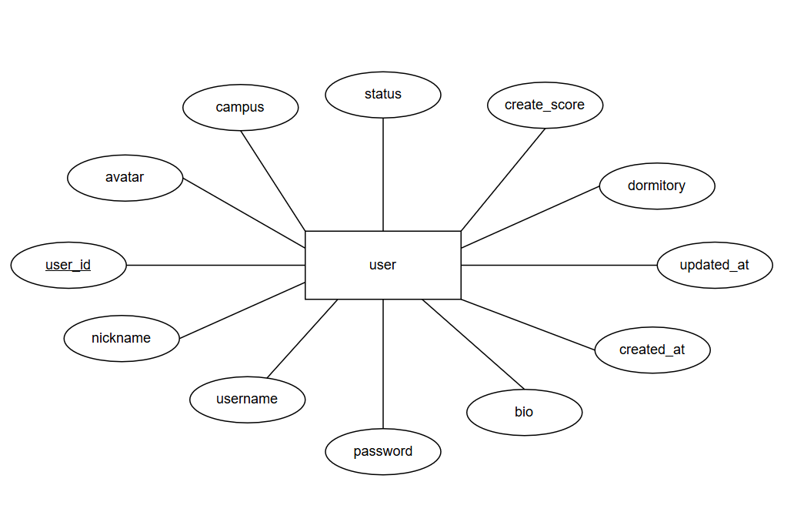
4.1.2 商品分类
描述：记录商品的分类信息，方便对商品进行组织和筛选
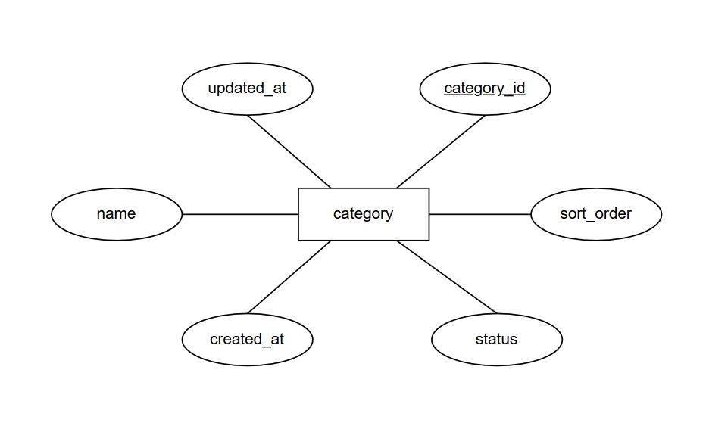
4.1.3 商品
描述：平台上每个商品的详细信息。
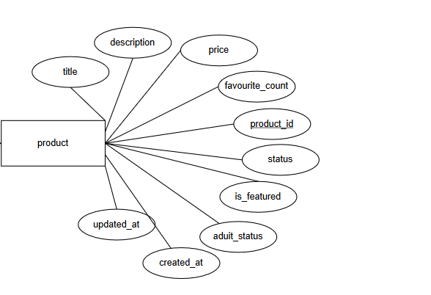
4.1.4 商品图片
描述：记录商品的图片信息。
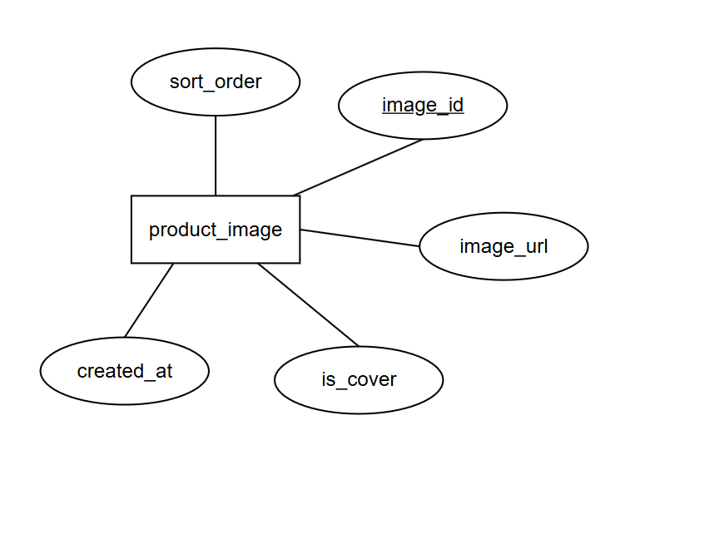
4.1.5 求购
描述：记录用户发布的求购信息。
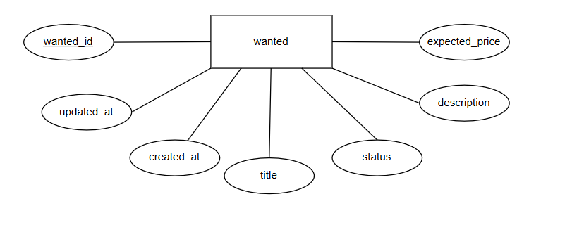
4.1.6 聊天会话
描述：记录买卖双方的聊天会话信息。
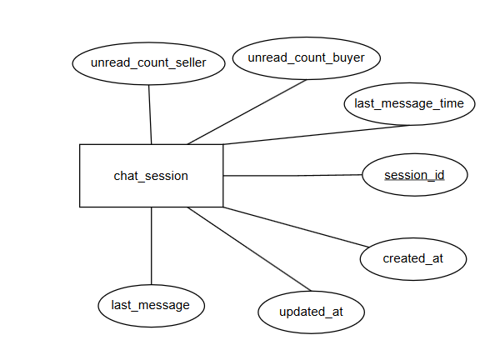
4.1.7 聊天消息
描述：记录会话中的每一条聊天消息。
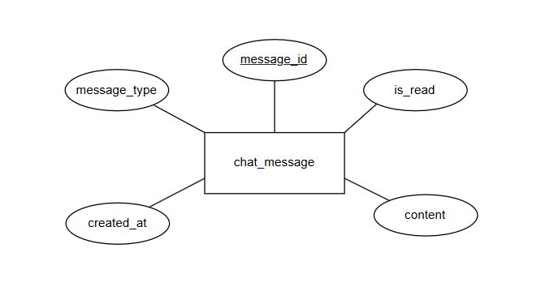

4.1.8 举报
描述：记录用户举报的商品或用户信息。

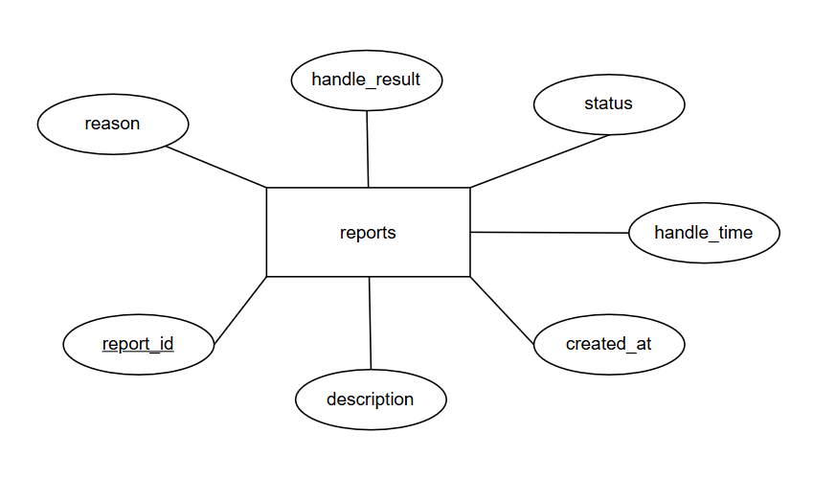
4.1.9 管理员
描述：平台的管理员账户。
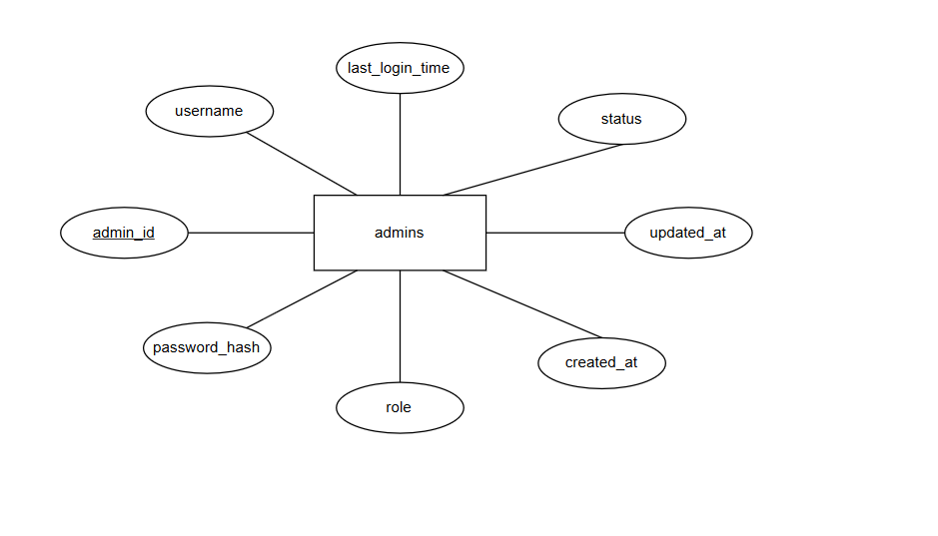
4.1.10 系统通知
描述：平台发送给用户的通知信息。
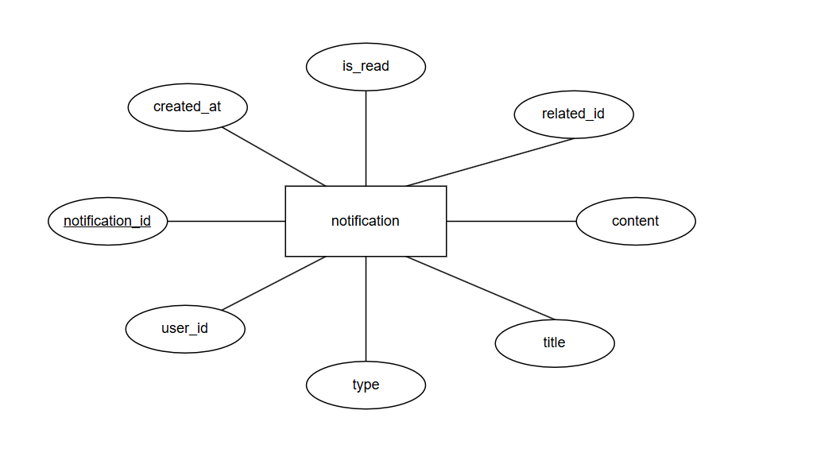

4.2 实体属性局部E-R图
4.2.1 用户发布商品
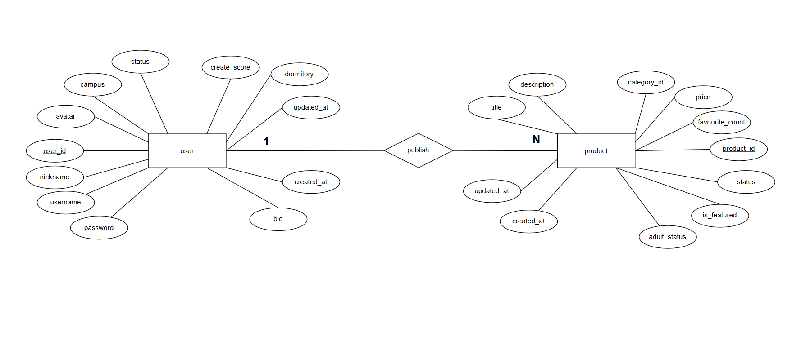
4.2.2 用户收藏商品
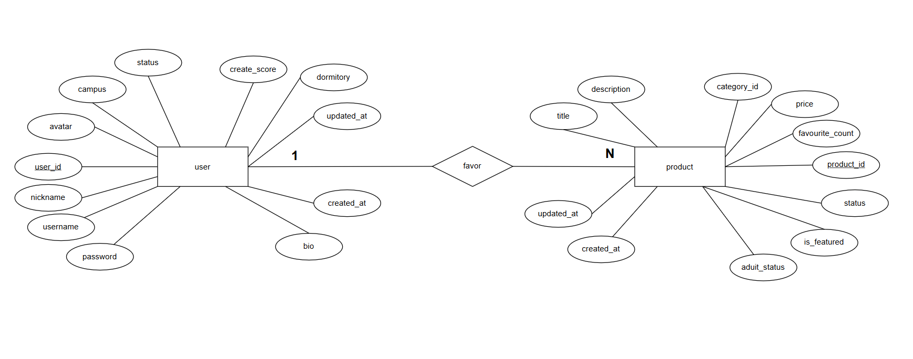
4.2.3 用户发布求购
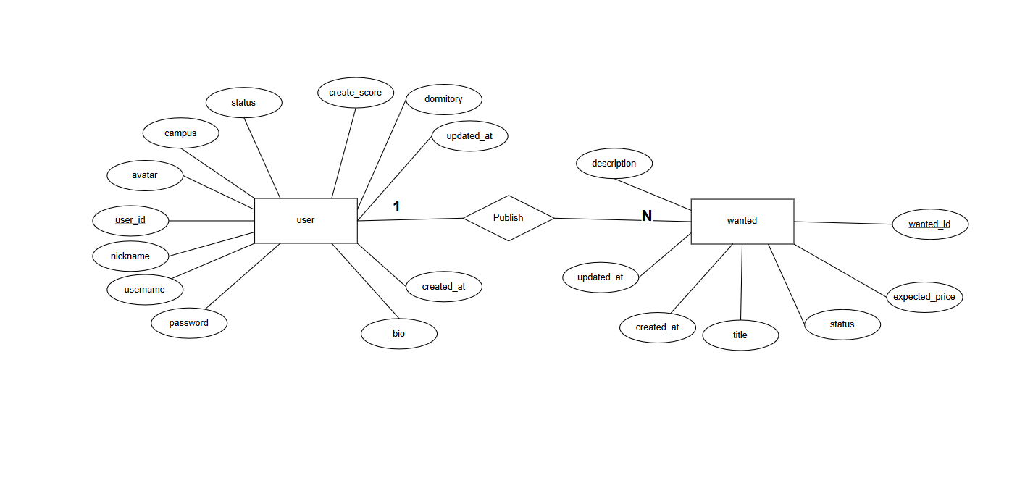
4.2.4 用户评价用户
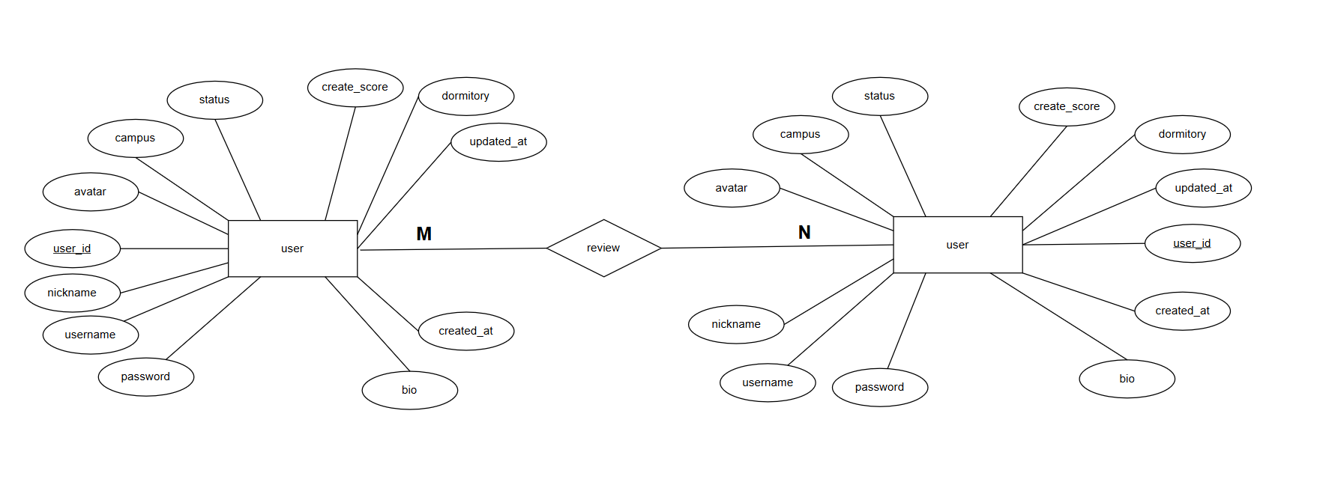
4.2.5 用户产生举报
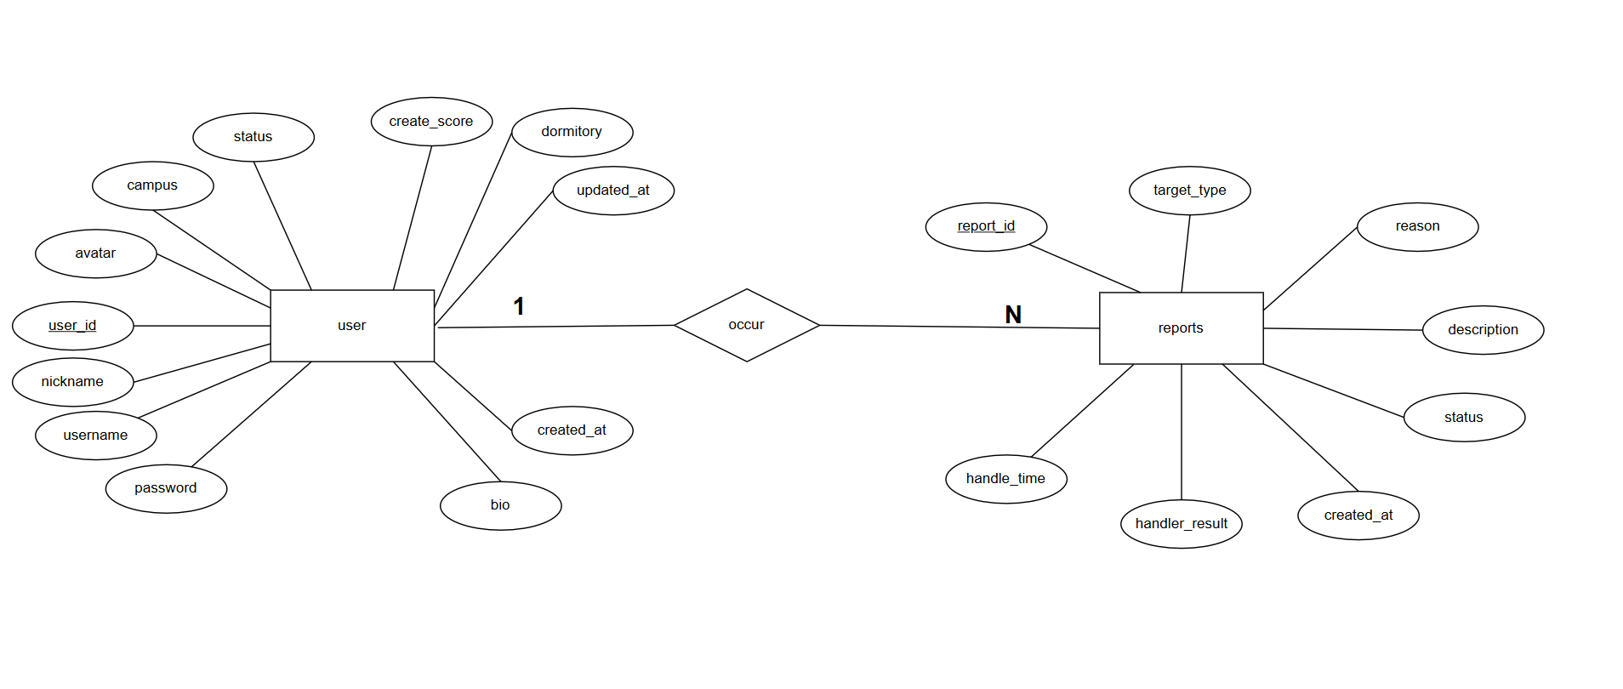
4.2.6 管理员处理举报
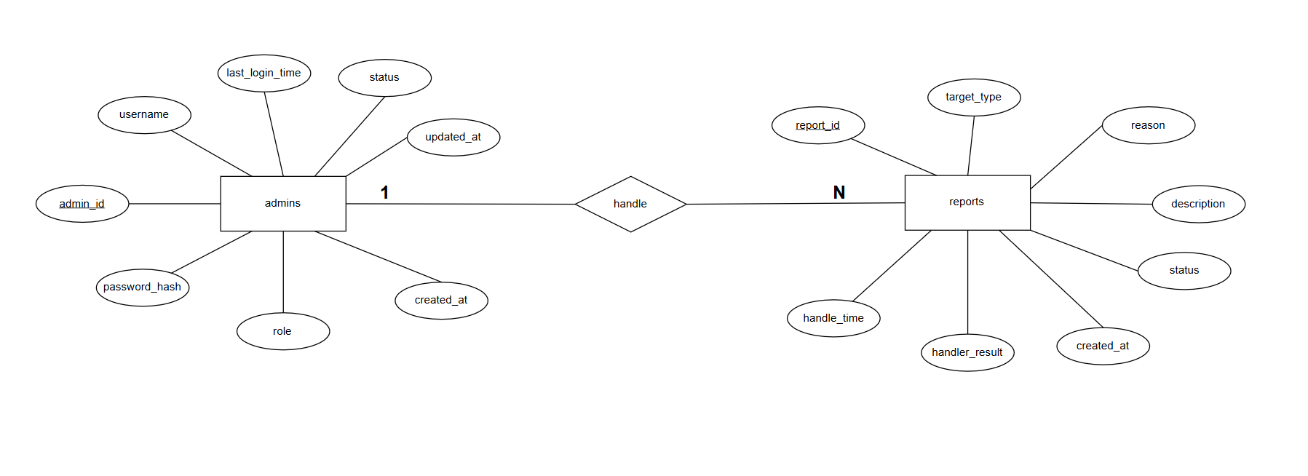
4.2.7 举报属于商品
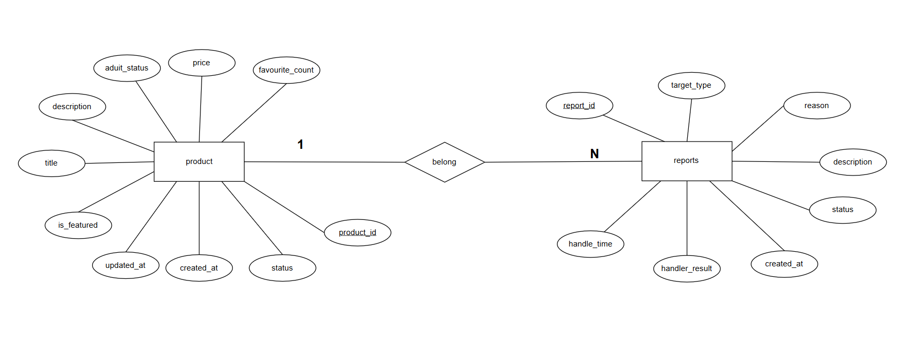

4.2.8 举报属于用户
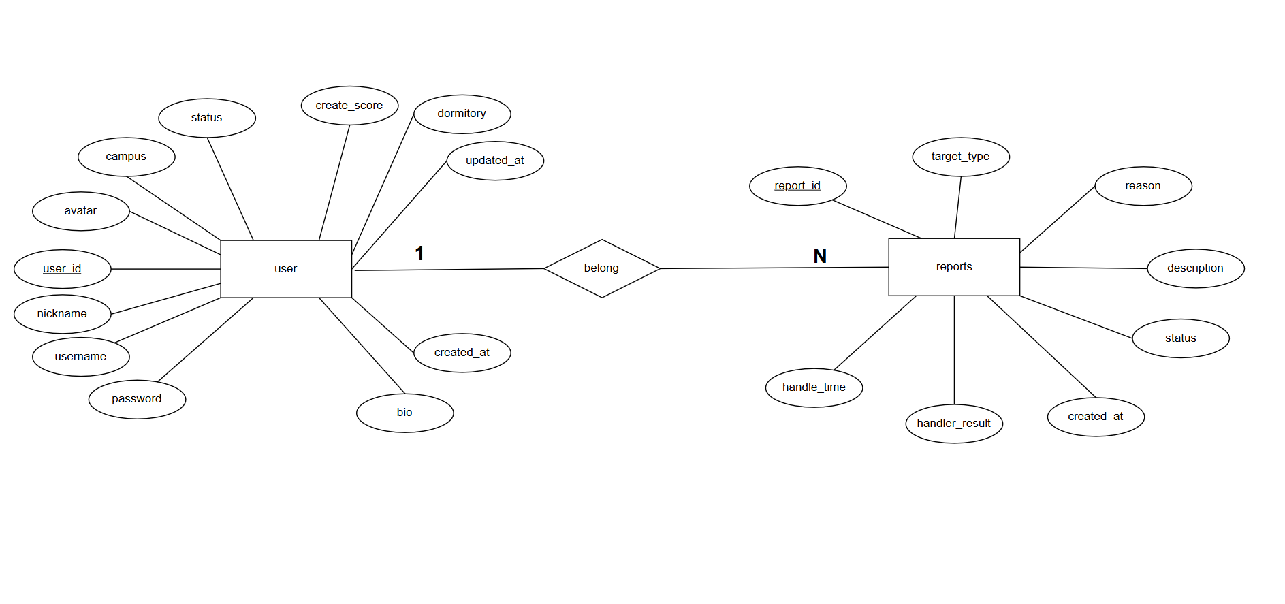
4.2.9 商品属于分类
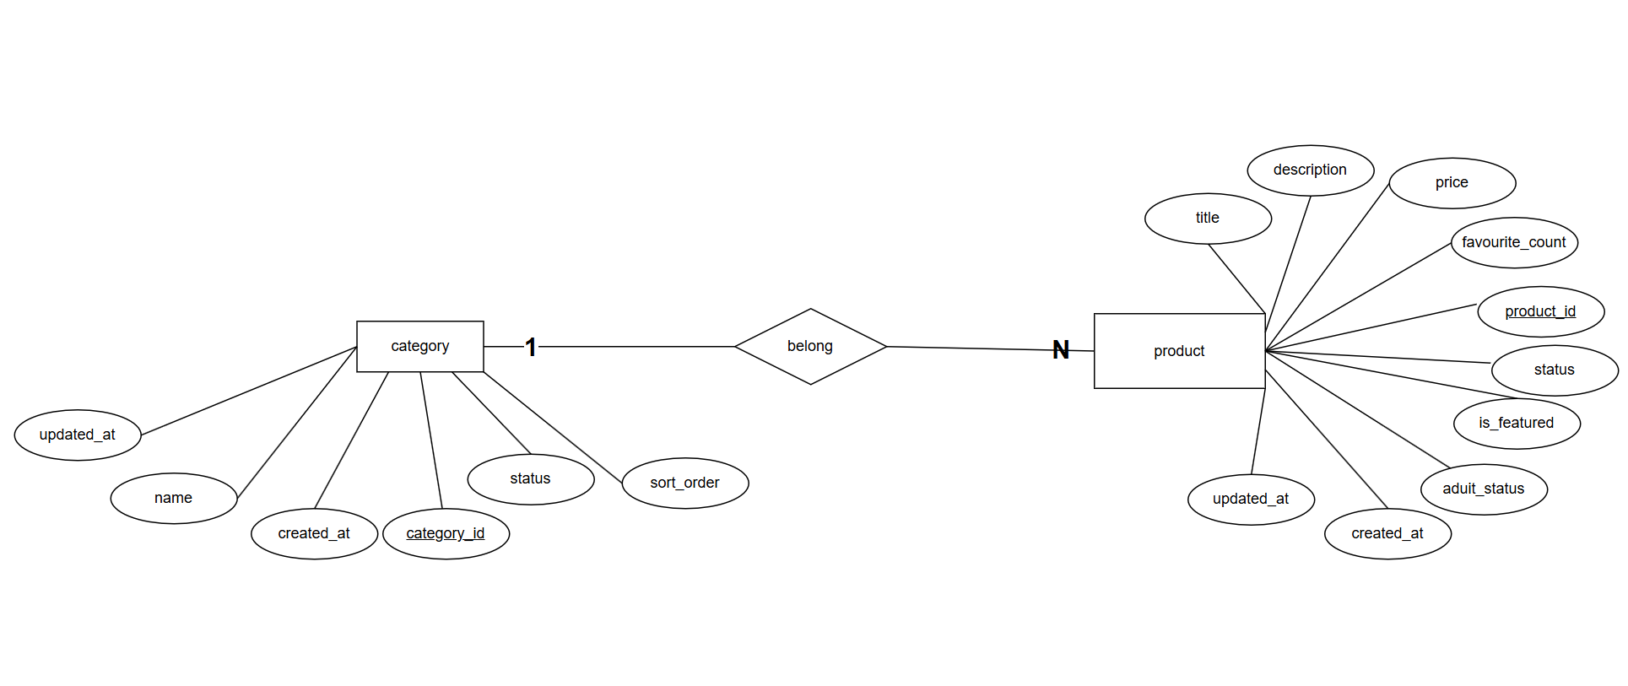
4.2.10 求购拥有分类
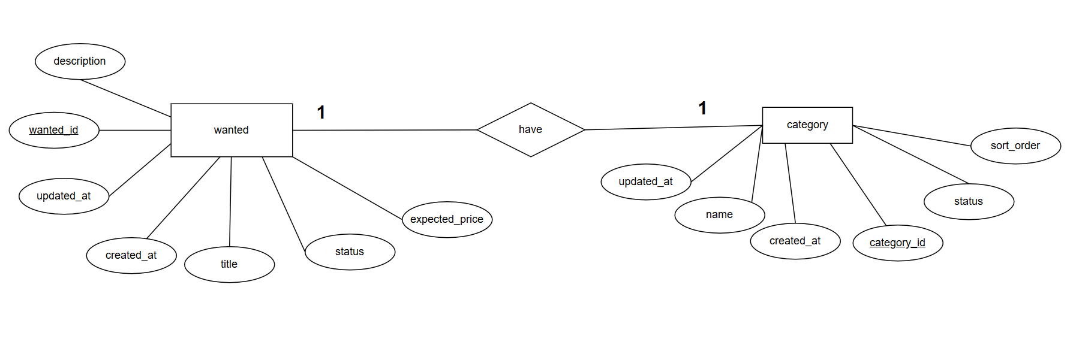
4.2.11 商品包含商品图片
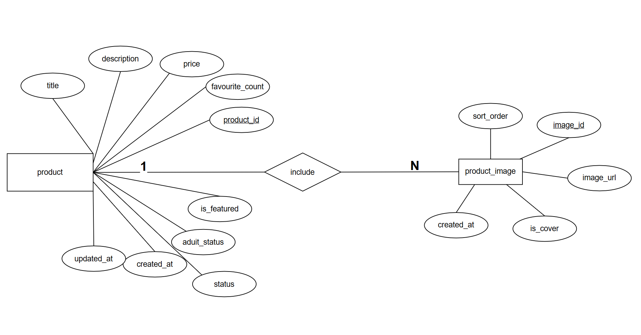
4.2.12 用户创建聊天会话
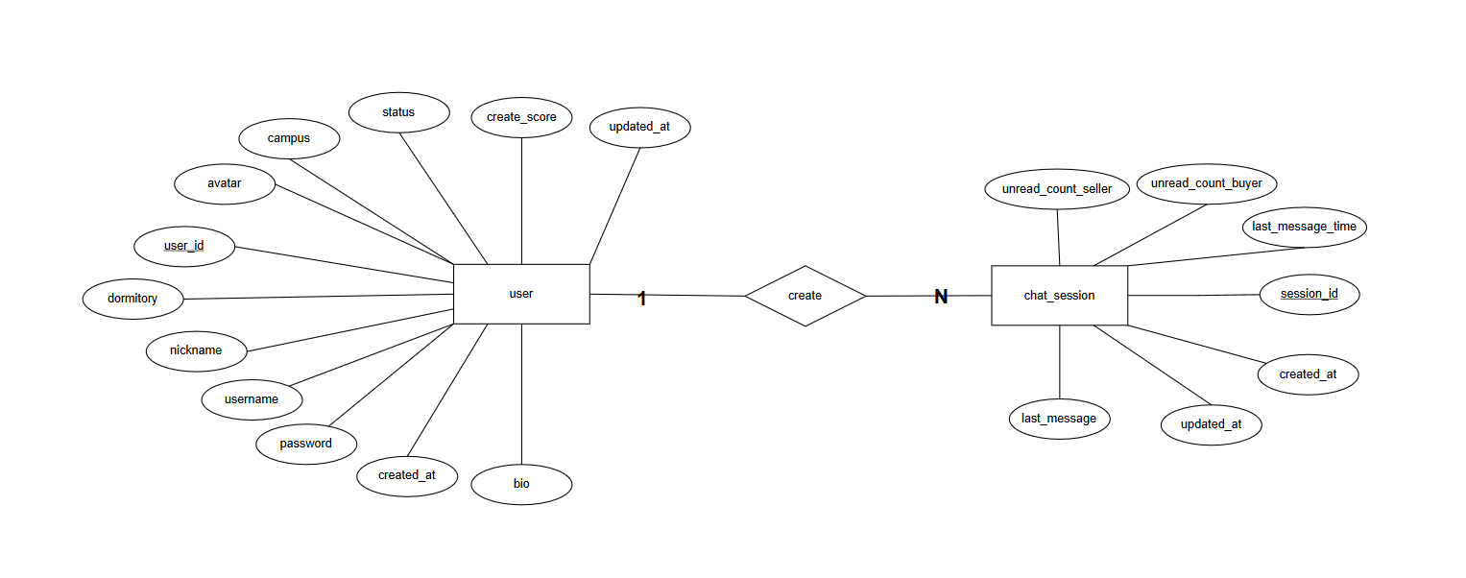
4.2.13 聊天会话拥有聊天信息
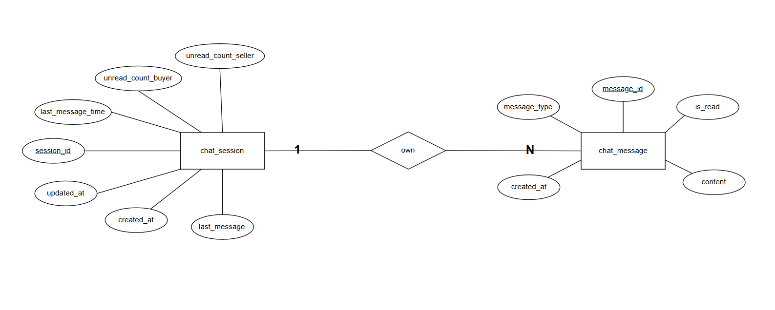
4.2.14 聊天信息属于用户
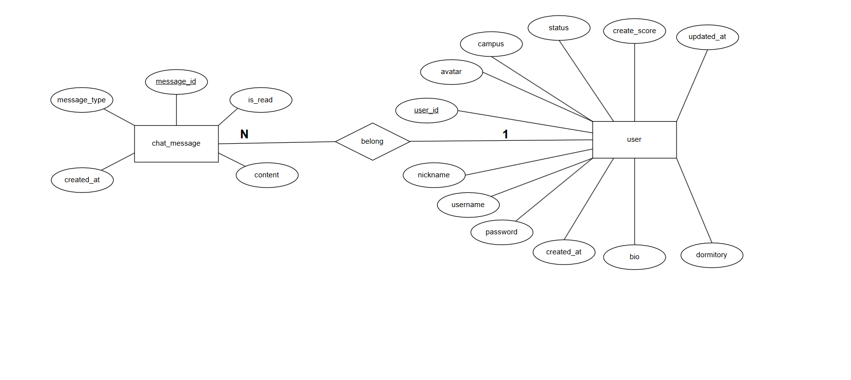
4.2.15 管理员发布通知
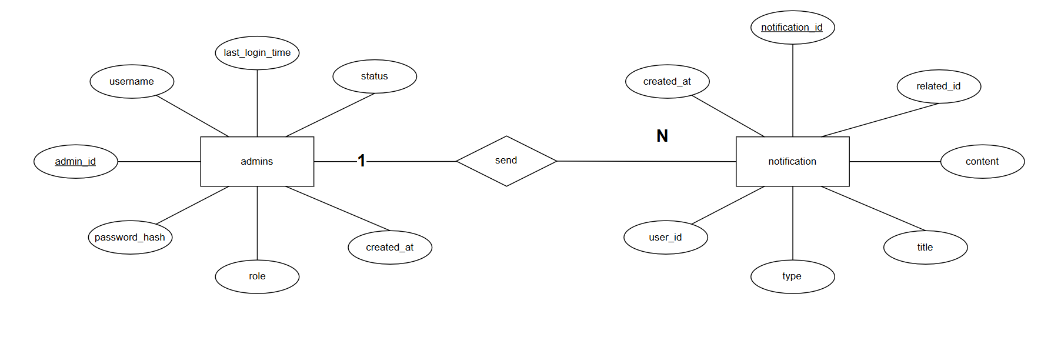

4.3全局E-R图
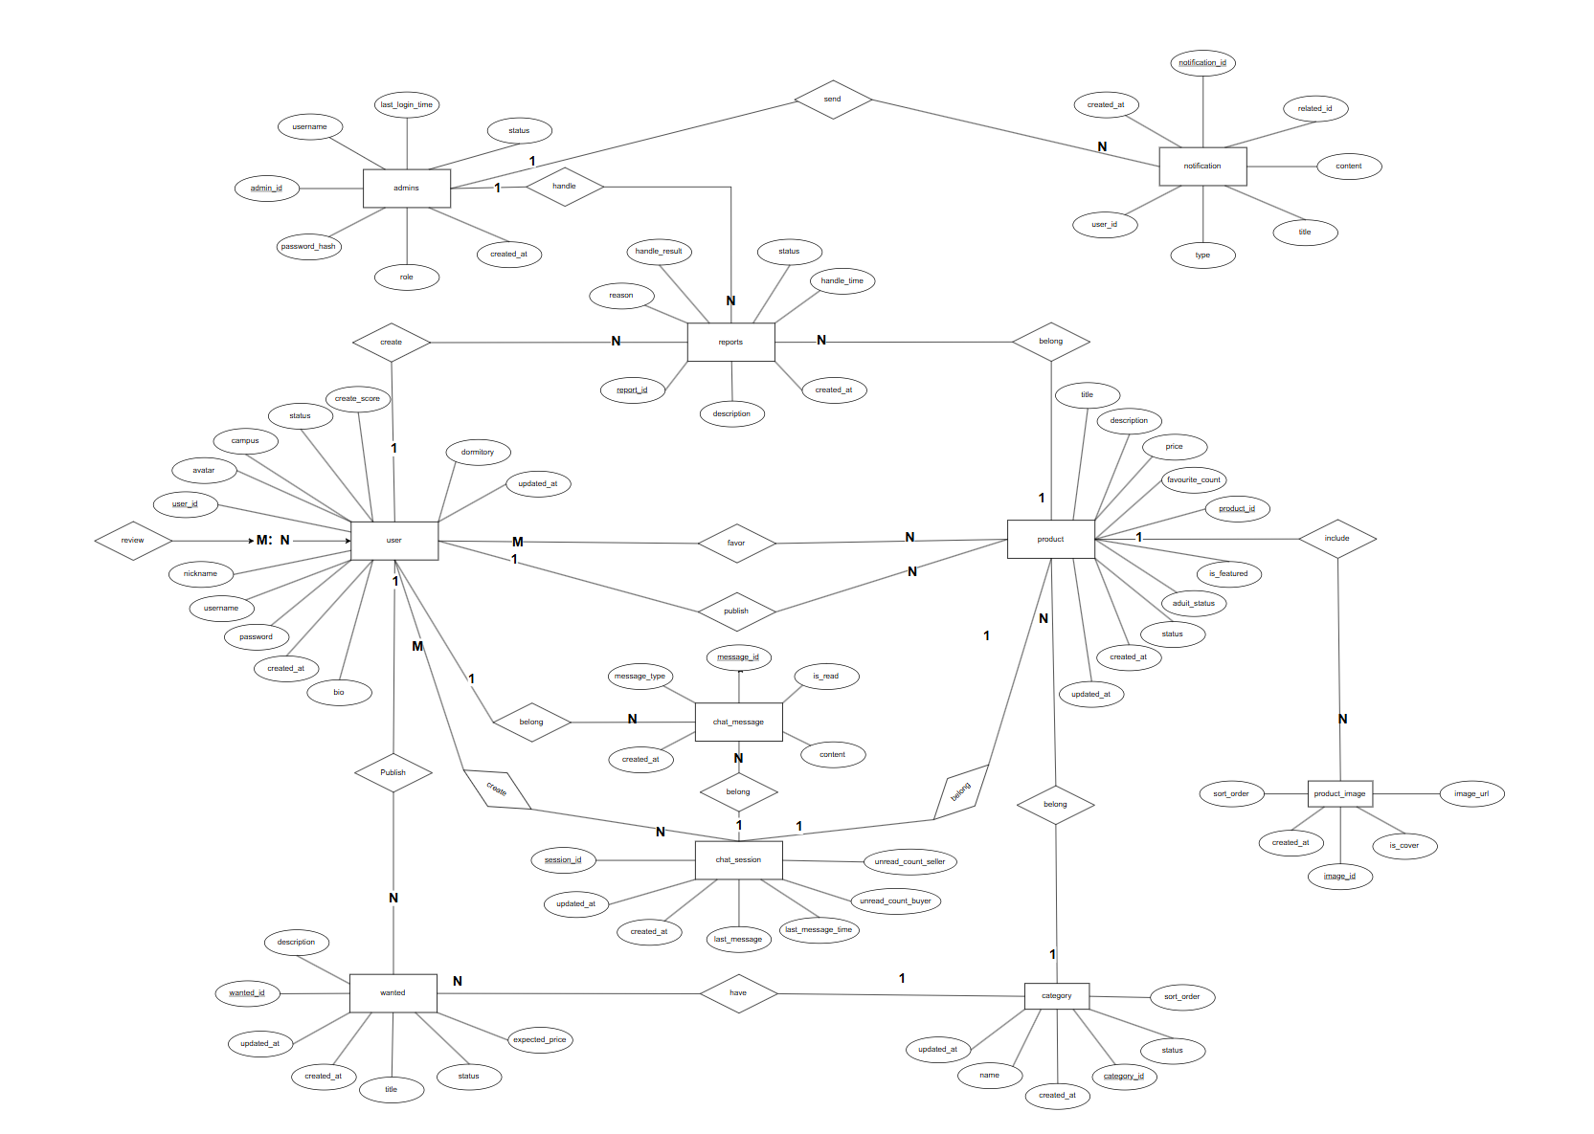

五.逻辑设计

5.1 E-R图向关系模型的转变
在将 ER 图转换为关系模型时，遵循以下规则：
实体→关系
每一个实体转换为一个关系模式，实体的属性转换为关系中的属性，实体的标识属性作为主键。
一对多（1:N）关系
在 N 端实体对应的关系中加入 1 端实体的主键，作为外键。
多对多（M:N）关系
新建一个关系模式，用于表示该联系，关系中包含双方实体的主键。
自反关系
按多对多关系处理，通过新建关系模式并使用角色名区分实体在关系中的不同作用。

用户（user） = (用户ID，用户名，密码，昵称，头像，校园，宿舍，个人简介，信用评分，账户状态，注册时间，更新时间)
(user_id, username, password, nickname, avatar, campus, dormitory, bio, credit_score, status, created_at, updated_at)
管理员（admin） = (管理员ID，用户名，密码，角色，状态，最后登录时间，创建时间，更新时间)
(admin_id, username, password_hash, role, status, last_login_time, created_at, updated_at)
商品分类（category） = (分类ID，分类名称，排序，状态，创建时间，更新时间)
(category_id, name, sort_order, status, created_at, updated_at)
商品（product） = (商品ID，发布者ID，标题，描述，分类ID，价格，收藏次数，商品状态，是否精选，审核状态，创建时间，更新时间)
(product_id, user_id, title, description, category_id, price, favorite_count, status, is_featured, audit_status, created_at, updated_at)
商品图片（product_image） = (图片ID，商品ID，图片URL，是否封面，排序，创建时间)
(image_id, product_id, image_url, is_cover, sort_order, created_at)
收藏（favorite） = (收藏ID，用户ID，商品ID，创建时间)
(favorite_id, user_id, product_id, created_at)
关注（follow） = (关注ID，关注者ID，被关注者ID，创建时间)
(follow_id, follower_id, followee_id, created_at)
求购（wanted） = (求购ID，用户ID，分类ID，标题，描述，期望价格，状态，创建时间，更新时间)
(wanted_id, user_id, category_id, title, description, expected_price, status, created_at, updated_at)
聊天会话（chat_session） = (会话ID，商品ID，买家ID，卖家ID，最后消息，最后消息时间，买家未读数，卖家未读数，创建时间，更新时间)
(session_id, product_id, buyer_id, seller_id, last_message, last_message_time, unread_count_buyer, unread_count_seller, created_at, updated_at)
聊天消息（chat_message） = (消息ID，会话ID，发送者ID，接收者ID，消息类型，内容，是否已读，创建时间)
(message_id, session_id, sender_id, receiver_id, message_type, content, is_read, created_at)
评价（review） = (评价ID，评价者ID，被评价者ID，商品ID，评分，内容，评价时间)
(review_id, reviewer_id, reviewee_id, product_id, rating, content, created_at)
举报（report） = (举报ID，举报者ID，被举报者ID，目标类型，目标ID，举报原因，举报描述，状态，处理者ID，处理结果，处理时间，举报时间)
(report_id, reporter_id, reported_id, target_type, target_id, reason, description, status, handler_id, handle_result, handle_time, created_at)
通知（notification） = (通知ID，用户ID，类型，标题，内容，相关ID，是否已读，创建时间)
(notification_id, user_id, type, title, content, related_id, is_read, created_at)

5.2 数据模型的优化及规范化设计
1NF 要求：
- 每个属性的取值必须是原子值，即每个列中的数据不能是多值或集合。
- 表中不能有重复的行。
- 每个字段必须具有唯一性。
2NF 要求：
- 满足 1NF。
- 所有非主属性必须完全依赖于主键，不能有部分依赖（即，复合主键的情况下，所有非主属性必须依赖于整个复合主键，而不是其一部分）。
3NF 要求：
- 满足 2NF。
- 没有传递依赖，即非主属性不能依赖于其他非主属性。

索引设计：
表名 | 索引字段 | 索引类型 | 说明
User | user_id | 主键索引 | 唯一标识用户
 | username | 唯一索引 | 用户名唯一，便于快速查找
 | status | 普通索引 | 用于查询账户状态，优化检索性能
 | created_at | 普通索引 | 用于按创建时间排序查询
Admin | admin_id | 主键索引 | 唯一标识管理员
 | username | 唯一索引 | 管理员用户名唯一
Category | category_id | 主键索引 | 唯一标识商品分类
 | name | 唯一索引 | 分类名称唯一，便于快速查找
Product | product_id | 主键索引 | 唯一标识商品
 | user_id | 外键索引 | 用于快速连接用户表，查找发布商品的用户
 | category_id | 外键索引 | 用于连接商品分类表，优化分类查询
 | status | 普通索引 | 优化商品状态查询
 | created_at | 普通索引 | 用于按创建时间查询商品
ProductImage | image_id | 主键索引 | 唯一标识商品图片
 | product_id | 外键索引 | 用于连接商品表，优化查询商品的所有图片
Favorite | favorite_id | 主键索引 | 唯一标识收藏记录
 | user_id, product_id | 复合索引 | 用于优化查找某用户收藏的商品
Follow | follow_id | 主键索引 | 唯一标识关注记录
 | follower_id, followee_id | 复合索引 | 用于优化查找某用户关注的其他用户
Wanted | wanted_id | 主键索引 | 唯一标识求购信息
 | user_id | 外键索引 | 用于连接用户表，查找发布的求购信息
 | category_id | 外键索引 | 用于连接商品分类表，优化查询求购信息的分类
ChatSession | session_id | 主键索引 | 唯一标识聊天会话
 | product_id | 外键索引 | 用于连接商品表，优化基于商品的聊天查询
 | buyer_id, seller_id | 复合索引 | 用于优化查找用户的聊天会话
ChatMessage | message_id | 主键索引 | 唯一标识聊天消息
 | session_id | 外键索引 | 连接聊天会话表，查找某会话的所有消息
Review | review_id | 主键索引 | 唯一标识评价
 | reviewer_id | 外键索引 | 用于查找某用户的评价
 | reviewee_id | 外键索引 | 用于查找某用户被评价的记录
Report | report_id | 主键索引 | 唯一标识举报记录
 | reporter_id | 外键索引 | 用于查找举报者
 | reported_id | 外键索引 | 用于查找被举报者
 | target_id | 普通索引 | 用于快速查询被举报的目标
Notification | notification_id | 主键索引 | 唯一标识通知
 | user_id | 外键索引 | 用于查找某用户的所有通知
 | created_at | 普通索引 | 用于按时间顺序查询通知

六.项目管理

6.1 框架选择
6.1.1 前端框架选择
本系统前端采用 Vue 3 作为主要开发框架，用于构建完整的 Web 客户端程序。
选择 Vue 3 的主要原因包括：
组件化开发模式：
Vue 3 采用组件化思想，将页面拆分为多个独立组件，有利于代码复用和项目结构的清晰组织，适合实现商品展示、用户信息、消息列表等功能模块。
响应式数据绑定机制：
Vue 3 提供高效的响应式系统，能够实现数据与页面的自动同步更新，便于展示商品列表、搜索结果、用户消息等动态内容。
良好的前后端分离支持：
Vue 3 天然适合通过 HTTP 请求与后端 API 进行交互，前端通过调用后端接口获取商品信息、用户信息等数据，实现页面的动态渲染。
生态完善，学习成本较低：
Vue 拥有丰富的生态体系和文档支持，适合课程设计项目开发，有助于提高开发效率并降低维护成本。

6.1.2 后端框架选择
系统后端采用 Flask 框架进行开发，负责业务逻辑处理、接口提供以及数据库操作。
选择 Flask 的原因主要包括：
轻量级与灵活性强：
Flask 是轻量级 Web 框架，结构简洁，开发者可以根据项目需求灵活组织代码，适合本系统功能相对明确、规模适中的特点。
良好的 RESTful API 支持：
Flask 非常适合构建 RESTful 风格接口，能够为前端提供统一的数据访问接口，方便前后端数据交互。
与数据库集成方便：
Flask 可以通过 ORM 或数据库驱动方便地与 MySQL 数据库进行连接和操作，满足用户、商品、聊天等数据的管理需求。
易于调试与扩展：
Flask 框架调试方便，后期若需要增加新的功能模块（如新的信息展示或管理功能）也具有良好的扩展性。

6.2 开发平台
操作系统：Windows / Linux
前端开发工具：Visual Studio Code
后端开发语言：Python
数据库管理工具：MySQL
浏览器环境：Chrome、Edge 等主流浏览器

七.系统实现

7.1 系统架构搭建
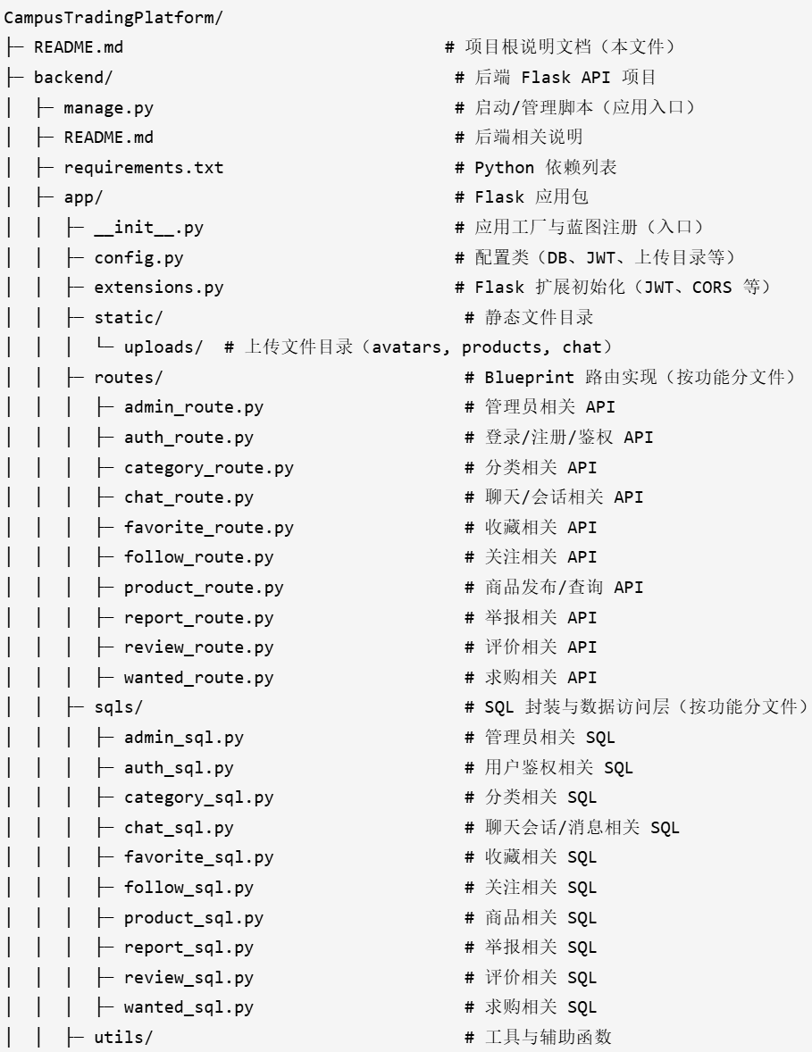
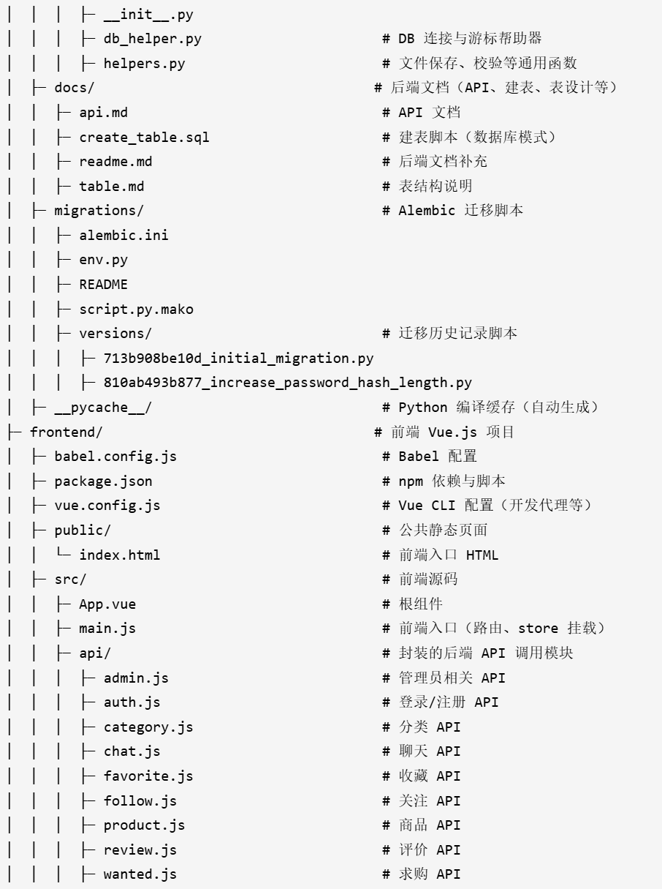

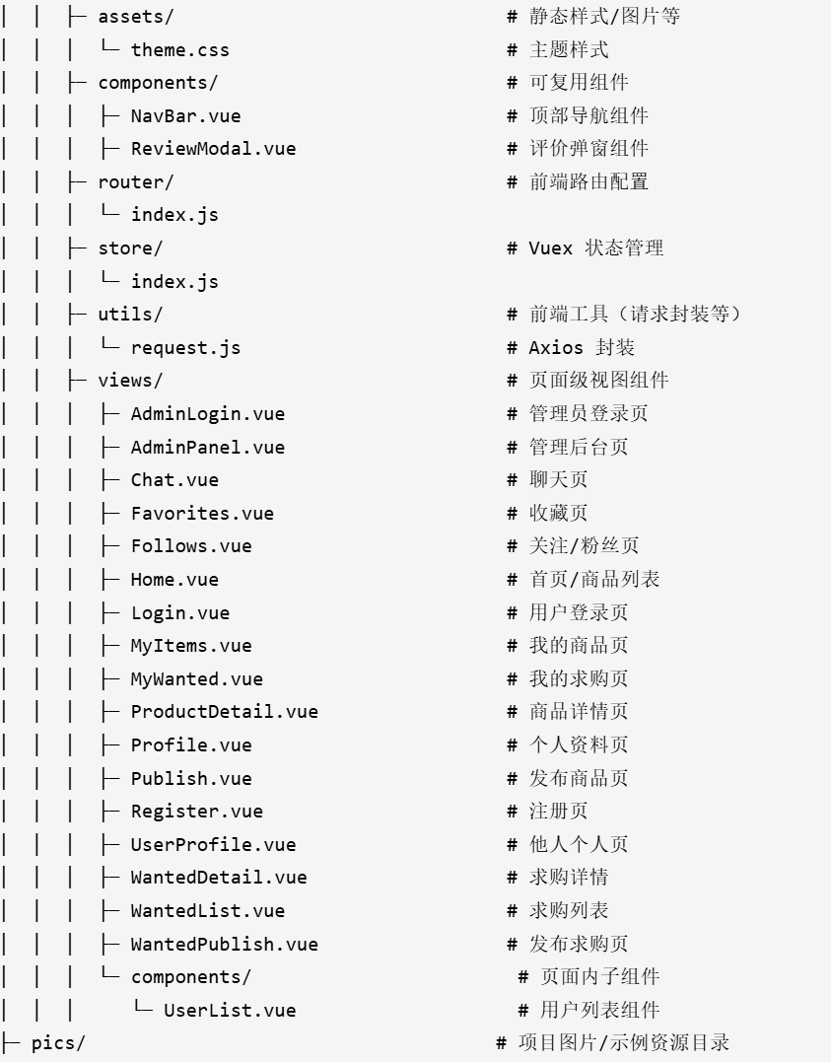

7.2 系统逻辑设计
7.2.1 系统功能模块概述
（1）用户模块
用户注册、登录、修改信息、查看账户详情等。
（2）商品模块
商品发布、浏览、搜索、编辑、删除等功能。
（3）分类模块
商品分类的管理与查询。
（4）收藏与关注模块
用户可以收藏商品、关注其他用户、查看收藏和关注内容。
（5）聊天模块
用户可以与其他用户基于商品进行沟通，支持查看历史消息、发送文本和图片消息等。
（6）求购模块
用户发布求购信息，其他用户可浏览、响应求购信息。
（7）评价模块
用户可对交易进行评价，评价内容对其他用户可见，影响用户信誉评分。
（8）举报模块
用户可以举报不当行为或商品，管理员审核并处理举报。
（9）管理员模块
管理员审核商品信息、处理举报、管理用户、发布系统通知等。
（10）通知模块
系统和管理员向用户推送消息，如商品状态变更、系统公告、求购匹配等。

7.2.2 系统功能实现逻辑
（1）用户模块
A）用户注册：
用户填写注册信息，提交后，系统进行信息验证（如用户名唯一性检查），并将数据存入 User 表。
B）用户登录：
用户输入用户名和密码，系统验证密码是否正确，若验证通过，系统返回用户信息，更新最后登录时间。
C）用户信息修改：
用户可以修改个人资料（如昵称、头像等），系统更新 User 表中的相关字段。
D）用户注销：
用户选择注销，系统将用户状态设置为 "inactive"，避免用户信息被删除，但保持记录。

（2）商品模块
A）商品发布：
用户在商品发布界面填写商品信息（如标题、描述、价格、分类等），系统将数据存入 Product 表。
如果用户上传商品图片，系统将图片存入 ProductImage 表，关联 product_id。
B）商品浏览与搜索：
用户可查看商品列表，支持按分类、价格、商品状态等条件进行筛选。系统根据条件查询 Product 表。
C）商品编辑与删除：
用户可以修改商品信息（如修改价格、描述等），系统更新 Product 表中的相关字段。
用户删除商品时，系统将对应商品从 Product 表中删除，并删除与该商品相关的图片记录。

（3） 分类模块
A）商品分类管理：
管理员可以添加、修改或删除商品分类，系统更新 Category 表中的数据。
B）商品分类查询：
用户浏览商品时，可以按分类进行筛选，系统通过 category_id 在 Product 表中进行筛选。

（4）收藏与关注模块
A）收藏商品：
用户在浏览商品时，可以点击“收藏”按钮，系统将用户和商品的收藏关系存入 Favorite 表。
B）关注用户：
用户可以关注其他用户，系统将用户间的关注关系存入 Follow 表，形成用户之间的社交网络。
C）查看收藏与关注：
用户可以查看自己收藏的商品和关注的用户，系统查询 Favorite 和 Follow 表，返回相应的数据。

（5）聊天模块
A）发起聊天会话：
买家和卖家可以在商品详情页面发起聊天，系统创建 ChatSession 表中的记录，标识买卖双方和商品。
B）发送消息：
在聊天界面，用户发送文本或图片消息，系统将消息保存到 ChatMessage 表。
C）查看聊天记录：
用户可以查看历史消息，系统通过 session_id 从 ChatMessage 表查询消息记录。

（6）求购模块
A）发布求购信息：
用户在求购页面填写需求信息，系统将需求保存到 Wanted 表中，标明需求的用户和商品分类。
B）浏览求购信息：
用户可以浏览平台上的求购信息，系统查询 Wanted 表并按照条件进行筛选。

（7）评价模块
A）发布评价：
用户在完成交易后，可以对交易进行评价，系统将评价信息存入 Review 表，标明评分、评价内容等。
B）查看评价：
用户可以查看其他用户的评价信息，系统根据 reviewee_id 查询 Review 表。

（8）举报模块
A）发布举报：
用户可以举报不当商品或行为，系统将举报记录存入 Report 表，标明举报内容、举报人和处理状态。
B）管理员处理举报：
管理员审核并处理举报，系统更新 Report 表的状态和处理结果。

（9）管理员模块
A）商品审核：
管理员审核商品的发布，决定是否通过商品审核，更新 Product 表中的 audit_status 字段。
B）处理举报：
管理员处理举报，若举报为恶意行为，可禁用商品或用户，系统更新 Product 表或 User 表中的状态。
C）发布系统通知：
管理员可以发布通知，系统将通知内容存入 Notification 表，推送给用户。

（10）通知模块
A）发送通知：
系统根据业务逻辑向用户发送通知，如交易成功、商品下架等，通知内容保存在 Notification 表中。
B）查看通知：
用户可以查看系统通知，系统根据 user_id 查询 Notification 表，返回未读/已读的通知列表。

7.3 具体功能编写
（简单介绍系统编写过程）

7.4 功能测试
（对编写的系统功能进行测试）

八.总结
在本次二手商品信息平台的设计与实现过程中，我对整个系统的功能需求和数据库设计有了深入的理解。首先，我通过对系统功能的分析，将各个模块如用户管理、商品发布、收藏与关注、聊天功能、评价与举报等需求，转化为具体的数据库表结构。为了确保数据的高效存储和查询，我遵循了数据库的1NF、2NF和3NF规范，避免了冗余数据和传递依赖，提升了数据库的性能与可维护性。通过合理设计表的主键、外键以及索引，使得系统能够快速响应查询请求，确保用户在浏览商品、进行聊天、查看评价等操作时，能够顺利体验到平台的流畅性。
在开发过程中，我使用了Vue 3作为前端框架，结合Flask作为后端框架，实现了前后端分离的架构设计，确保了系统的灵活性与扩展性。前端部分的开发使我对界面交互有了更深的理解，后端则让我更熟悉了如何进行API设计以及如何通过数据库进行数据的持久化存储。在前后端的集成过程中，我也学会了如何合理设计接口，确保数据的准确传输和展示。
通过这次项目，我不仅加强了对数据库设计、前后端开发的理解，还提高了自己解决实际问题的能力。特别是在功能实现方面，面对复杂的用户交互和多种业务逻辑，我学会了如何将需求转化为具体的技术实现，如何优化数据库查询和提高系统的响应速度。这次项目让我更加明确了在实际开发中如何做好系统设计与架构优化，积累了宝贵的经验，也为未来类似项目的开发打下了坚实的基础。

参考文献

